**1. 시스템 개요**

**1.1 목적**

고객이 원하는 펀딩을 요청하고, 후원할 수 있는 서비스를 제공하는 온라인 펀딩 시스템을 개발한다.

**1.2 개요**

온라인 펀딩 시스템의 업무는 관리자와 이용자로 나눌 수 있다.

관리자는 회원관리, 블랙리스트, 포인트충전,공지사항 기능을 이용하며, 이용자는 프로젝트 보기, 프로젝트 하기, 요청게시판,마이페이지, 고객센터의 기능을 이용할 수 있다.

관리자는 입력된 회원 정보의 데이터를 데이터베이스를 이용하여 관리하며, 이를 바탕으로 블랙리스트 회원을 관리할 수 있다. 또한 공지사항을 이용하여 관리자로 접속을 하였을 때 수정/삭제 기능이 있으며 관리자가 아닌 이용자아이디로 접속을 하였을 때 권한이 없다. 포인트 충전은 관리자가 충전을 해주는 방식이다.

이용자는 프로젝트 보기를 클릭하여 카테고리별로 볼 수 있으며, 펀딩을 하려고 클릭하면 여러가지 옵션의 대한 금액과 선택이 가능하다. 또한 프로젝트 요청을 이용하여 이용자가 원하는 펀딩을 판매자들이 볼 수 있다. 마이페이지를 통해 펀딩의 남은시간, 달성률, 모인금액등을 볼 수 있으며, 회원정보 변경이 가능하고 알람기능을 제공한다. 고객센터는 글을 등록한 이용자만 수정/삭제가 가능하다.

**2. 기능적 요구사항(Functional Requirement)**

**2.1 액터 목록**

|  |  |
| --- | --- |
| 액터 | 설명 |
| 고객 | 스펀딩에서 펀딩상품을 주문하고 마감날짜와 펀딩진행 상태를 확인 서비스를 제공받고자 하는 사용자로 회원과 비회원으로 구분할 수 있다. |
| 회원 | 스펀딩에 등록된 고객으로 펀딩을 할 때 포인트를 충전할 수 있으며, 마이페이지를 통해 알림/회원정보변경/후원한 펀딩관련정보를 볼 수 있다. |
| 비회원 | 스펀딩에 등록되지 않은 고객 |
| 관리자 | 고객 정보, 펀딩정보를 관리하고 포인트 충전기능 및 공지사항 관리하는 시스템 사용자. |

**2.2 액터 다이어그램**

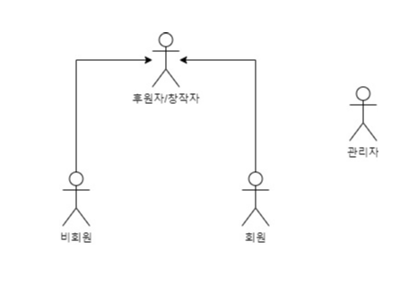

**2.3 UseCase 목록**

|  |  |  |  |
| --- | --- | --- | --- |
| ID | 이름 | 설명 | 우선순위 |
| U001 | 도서 목록 검색 | 고객이 원하는 조건으로 검색하여 도서 목록을 보여준다. | 상 |
| U002 | 장바구니 관리 | 온라인 서점에서 도서 목록 검색 중 원하는 도서를 장바구니에 담아둔다. 고객은 장바구니에 담기, 조회, 주문 수량 변경, 삭제 등의 기능을 사용할 수 있다 | 중 |
| U003 | 도서 주문 | 장바구니에서 구매를 원하는 도서를 선택하여 주문한다. 회원은 가임 시 입력한 정보를 기준으로 주문을 하게 되지만 주문시 임시로 배송 주소를 변경할 수 있다. 비회원은 주문, 배송을 위한 정보를 입력해야 한다. | 상 |
| U004 | 주문 조회 | 고객이 주문한 현황을 목록으로 보여준다. 조회되는 정보는 주문번호, 주문 일시, 도서명, 수량, 금액, 주문 처리 상태 등이다. 회원인 경우 로그인 시에 입력한 고객ID와 암호로 조회가 가능하지만, 비회원은 이름과 주민등록번호를 입력해야 조회가 가능하다. | 중 |
| U005 | 주문 취소 | 고객은 주문 현황을 조회하고 주문 내역을 취소할 수 있다. 주문의 취소는 배송이 시작되기 전까지만 가능하다. | 하 |
| U006 | 결제 확인 | 자동으로 입금 확인이 되지 않는 입금 방법에 대해 관리자는 결제를 확인한다. | 중 |
| U007 | 배송상태 확인 | 처리된 주문에 대해 현재 배송 상태를 조회한다. | 하 |
| U008 | 마일리지 관리 | 관리자는 도서에 따라 마일리지를 부여한다. | 하 |
| U009 | 회원 가입 | 비회원인 고객이 개인 정보를 입력하여 회원으로 가입하는 기능을 가진다. | 하 |
| U010 | 회원정보 변경 | 회원인 고객이 개인 정보 조회 및 수정 또는 회원 탈퇴의 기능을 가진다. | 하 |
| U011 | 로그인 | 회원은 자신의 회원ID와 암호를 입력하여 로그인하며, 비회원과 관리자는 각각 방문자와 관리자로 로그인 한다. | 상 |
| U012 | 주문 완료 | 도서주문 또는 결제 확인된 주문 사항에 대하여 주문 완료 처리를 한다. 주문 완료 결과를 고객에게 통지하고, 배송업체의 배송 서비스를 통해 배송을 요청한다. | 상 |
| U013 | 우편 번호 검색 | 도서주문, 회원가입, 회원정보 변경 UseCase에서 조소 입력시 우편번호를 검색할 수 있다. | 중 |

**2.3 UseCase Diagram**

1) 개요

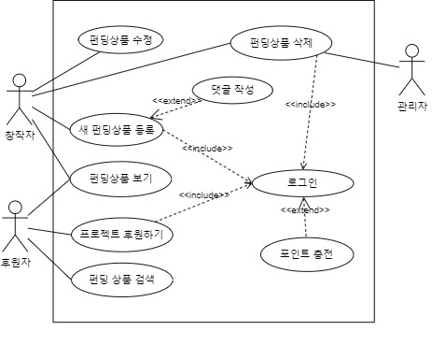

2) 로그인

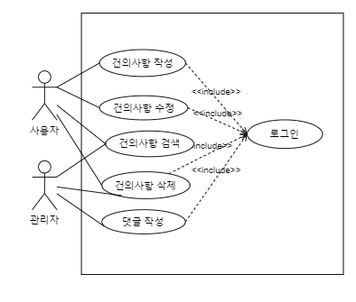

3) 알람 및 공감

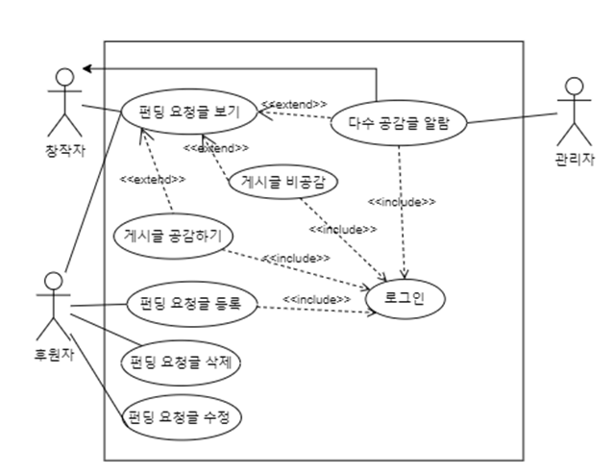

4) 마이페이지

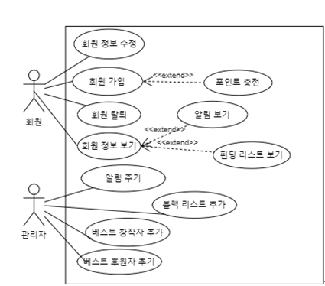

**3. 비기능적 요구사항(Non-functional Requirement)**

|  |  |  |
| --- | --- | --- |
| 품질 속성 | 비기능 요구사항 | 우선 순위 |
| 가용성  (Availability) | 스펀딩 관리 시스템은 실패 없이 365일, 24시간 멈추지 않고 가동(단, 시스템 정기점검 시간은 제외)되어야 하며, 시스템의 문제가 발생하는 경우 사용자에게 이를 통지하고 적절하게 대처해야 한다. | 하 |
| 성능  (Performance) | 스펀딩 관리 시스템은 사용자 요청을 3초 안에 처리하여 결과를 제공해야 한다. 또, 동시 사용자 1000명을 지원해야 하므로 초당 300 이상의 트랜잭션을 처리해야 한다. | 중 |
| 보안  (Security) | 불특정 다수의 사용자가 이용하는 스펀딩이지만 회원 정보의 유충이 되지 않도록 시스템이 보호되어야 한다. | 중 |
| 시스템의 접근 가능한 인증된 사용자라 할지라도, 그 수준에 따라서 사용할 수 있는 시스템의 기능에 차등을 두어야 한다. 예를 들어 회원 고객과 비회원 고객은 인증된 사용일지라도 시스템으로부터 제공받는 서비스가 다르다. | 중 |
| 변경 가능성  (Modifiability) | 스펀딩 시스템은 향후 개인정보변경 관련 서비스의 손쉬운 변경을 허용할 수 있어야 한다. | 상 |
| 후원 관리 시스템은 우선적으로 스펀딩의 판매 업무를 위해서 설계, 구현 되지만, 향후 다양한 테마나 콘텐츠를 제공하는 시스템으로 확장 될 수 있다. 따라서, 향후 시스템이 확장되더라도 별도의 성능 저하가 있어서는 안 된다. | 상 |
| 온라인 서점 관리 시스템을 구성하는 각각의 컴포넌트는 별도의 코드 수정 없이 다른 컴포넌트로 교체하여도 정상적으로 동작하도록 한다. | 상 |
| 사용성  (Usability) | 스펀딩은 인터넷 환경을 기반으로 구축되어야 하며, 누구나 웹 브라우저를 통해 스펀딩에 접근할 수 있어야 한다. | 상 |
| 스펀딩은 불특정 다수의 구매자가 손쉽게 사용할 수 있도록 사용이 쉽고 구성이 복잡하지 않아야 한다. | 중 |

**도서목록 검색 UseCase 상세 – Sequence Diagram**

1. **회원가입**

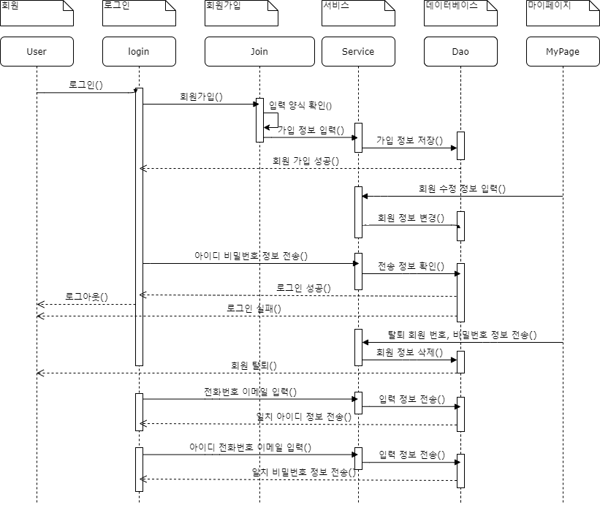

1. **프로젝트 진행(창작자)**

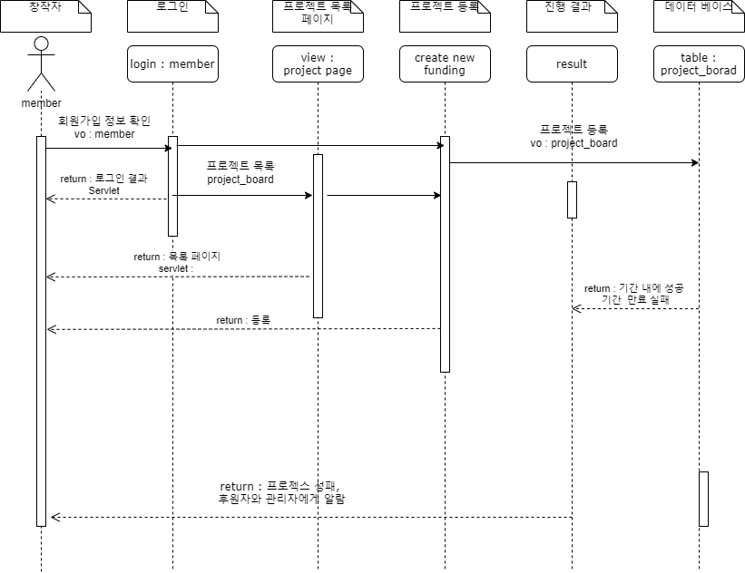

1. **프로젝트 진행(후원자)**

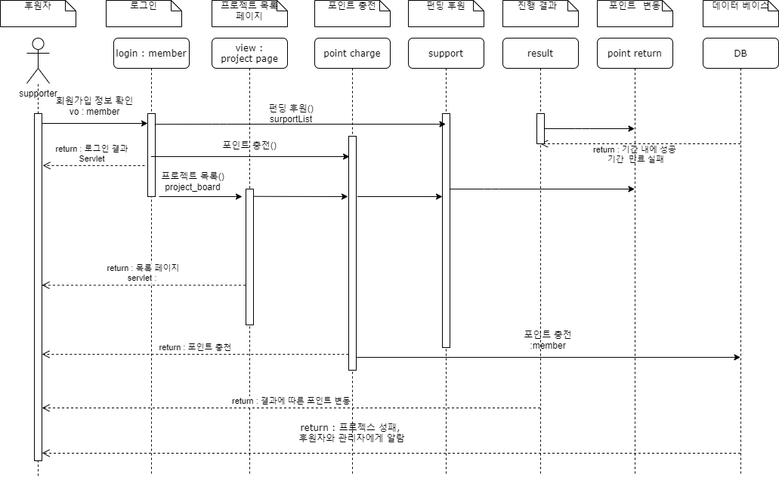

1. **요청글게시판**

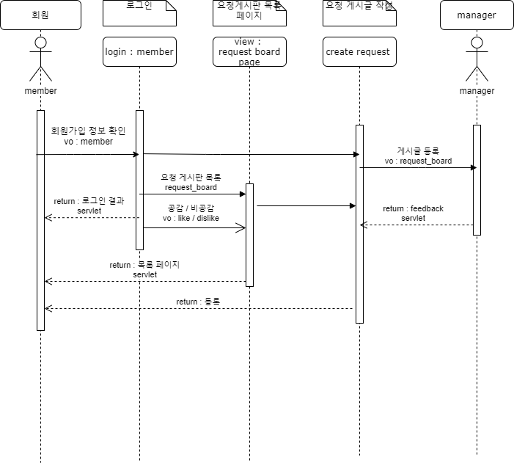

1. **건의사항게시판**

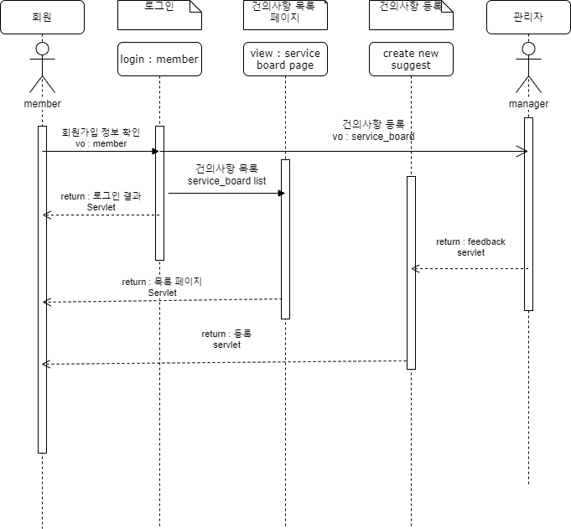

1. **관리자**

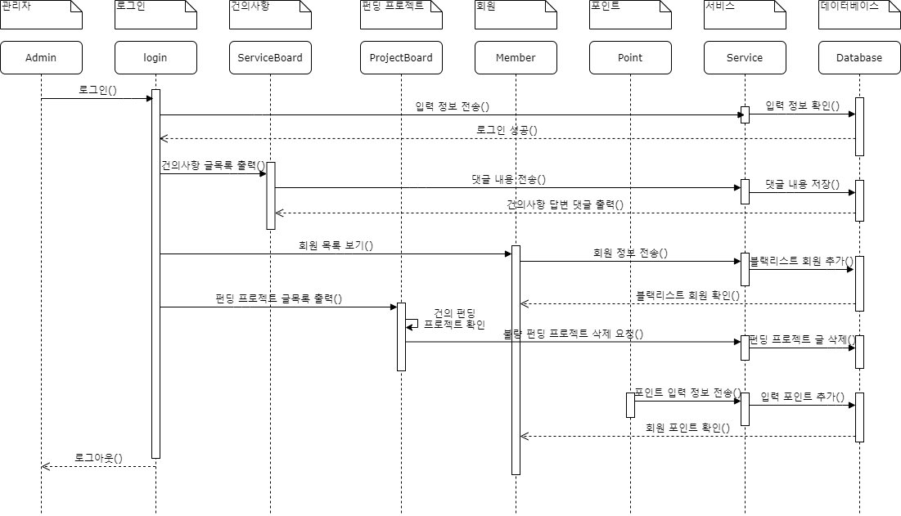

**도서목록 검색(설계) – Class Diagram**

1. **회원가입**
2. **프로젝트 진행(창작자)**
3. **프로젝트 진행(후원자)**
4. **요청글게시판**
5. **건의사항게시판**
6. **관리자**

**5. 구현화면**